**CICLO III – DESARROLLO DE SOFTWARE**

**SPRINT 4 – Diseño e Implementación de portal de acceso usando método de autenticación basado en usuario y contraseña**

Adrián García

José Luis Viveros

Juan Carlos Salazar Mesa

Trabajo presentado al experto facilitador

OSCAR VANEGAS SUAREZ

Ingeniero de Sistemas

MINISTERIO DE LAS TECNOLOGÍAS DE LA INFORMACIÓN Y LAS COMUNICACIONES

UNIVERSIDAD DEL NORTE

Barranquilla, 16 de diciembre de 2020

**TABLA DE CONTENIDO**

**SPRINT 1**

1. Enunciado del proyecto
2. Identificación de los requerimientos funcionales
3. Diagramas de Casos de Uso
4. Diagramas de Clases
5. Diagrama de Actividades

**SPRINT 2**

1. Mapa del Sitio
2. HTML
3. CSS
4. JavaScript

**SPRINT 3**

1. Tabla de funciones
2. Mockup funciones

**SPRINT 4**

1. Diseño e implementación de bases de datos
2. Diseño e implementación de portal de acceso usando método de autenticación basado en usuario y contraseña
3. Enunciado del proyecto

Se desea crear una red social para los diseñadores y programadores la cual facilite la obtención de imágenes para nuestro portafolio y/o nuestras paginas web.

1. Identificación de los requerimientos funcionales

El sistema permitirá el registro de usuarios, con un nombre de usuario único, contraseña y correo electrónico, evaluando la sintaxis del correo, el tipo de datos ingresados, y validando que el usuario sea único en el sistema.

* El sistema enviara un correo electrónico cuando se registre un usuario para validar el correo y activar el registro.
* El sistema assword ́ de un portal de acceso donde el usuario ingrese el correo registrado y su contraseña validando el ingreso autorizado al sistema con los mínimos requerimientos de seguridad.
* En el portal de acceso el sistema proveerá de la opción de recuperar contraseña enviando la contraseña a través del correo electrónico.
* El sistema debe brindar a los usuarios autorizados la opción de crear, actualizar y eliminar imágenes de la plataforma, y a su ves debe tener la opción de publicar o privatizar la imagen. Toda imagen debe guardarse con un nombre especifico.
* El sistema debe proveer de un portal de búsqueda donde los usuarios autenticados puedan buscar las imágenes publicas por medio de la palabra clave nombre. Cuando el usuario ingrese a la imagen debe tener un boto ́n para descargar la misma.

1. Diagramas de Casos de Uso



1. Diagrama de Clases



1. Diagrama de Actividades



1. **Mapa del Sitio**

El mapa del sitio se muestra en la Figura 1 y describe el funcionamiento de la página web. Inicia en una vista correspondiente al panel de control con las funciones de inicio de sesión (*login*), registro (*sign up*) y contacto.

Inicio de sesión y registro están conectadas o llevan al usuario a la vista principal (*main*)que contiene las funciones de configuración, cerrar sesión y buscar, agregar y editar foto. Por su parte contacto guarda la información del usuario en la base de datos.

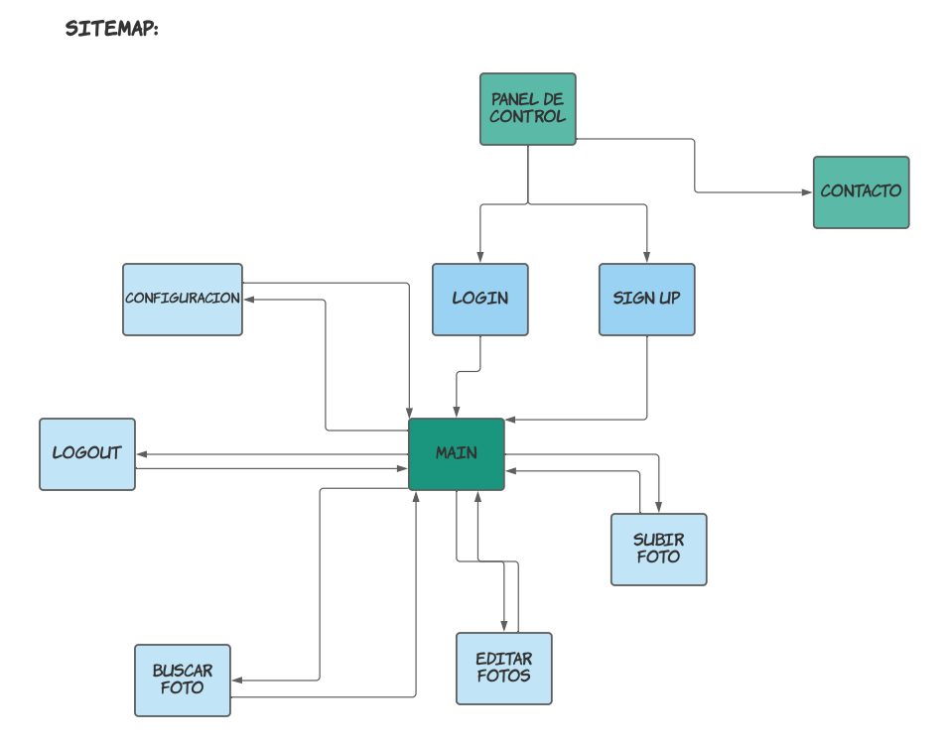

**Figura 1. Ilustración del mapa del sitio**

1. **HTML**

Como se mencionó en el mapa del sitio, existen varias vistas de interacción con el usuario, a continuación, se presentan en el orden de acceso del usuario.

* 1. **Index.html**

Corresponde a la pestaña de inicio de sesión, registro o ingreso como invitado para usuario de la página, está compuesta por el código mostrado en la Figura 2 que crea la imagen del logo, los campos de texto de usuario y contraseña y adicionalmente, los botones de crear cuenta, ingresar e invitado. Dichos elementos se pueden observar en la Figura 3.

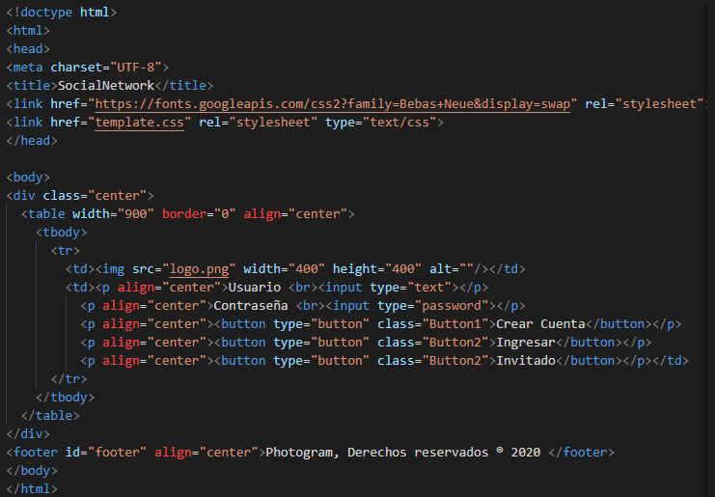

**Figura 2. Código HTML del index o inicio**

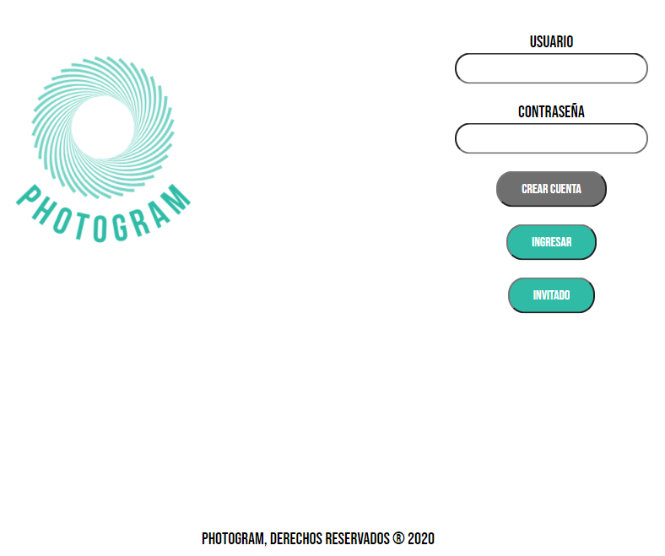

**Figura 3. Vista de usuario generada por index.html**

* 1. **Signup.html**

Corresponde a la pestaña de registro, está compuesta por el código mostrado en la Figura 4 que crea la imagen del logo, los campos de texto de usuario, nombre, correo electrónico, teléfono y fecha de nacimiento. Adicionalmente, el botón de ingreso de imagen de perfil y el botón de siguiente. Dichos elementos se pueden observar en la Figura 5.

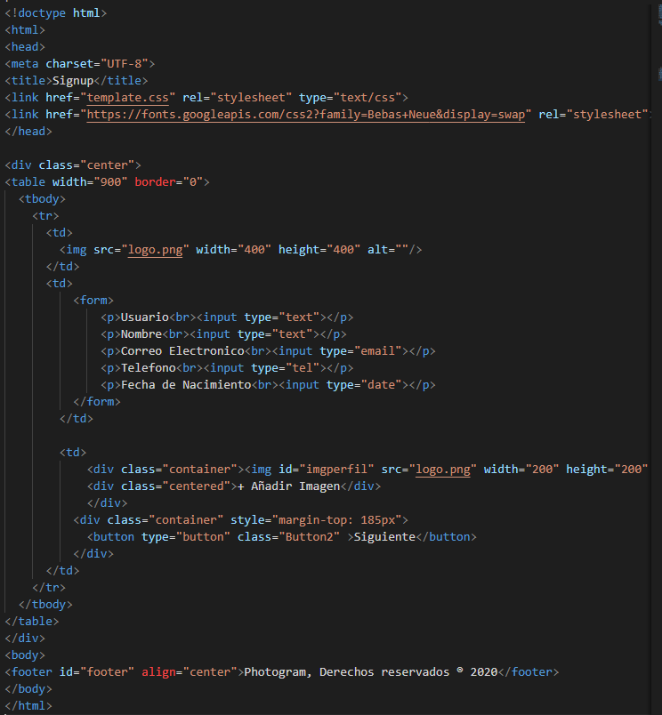

**Figura 4. Código HTML del registro**

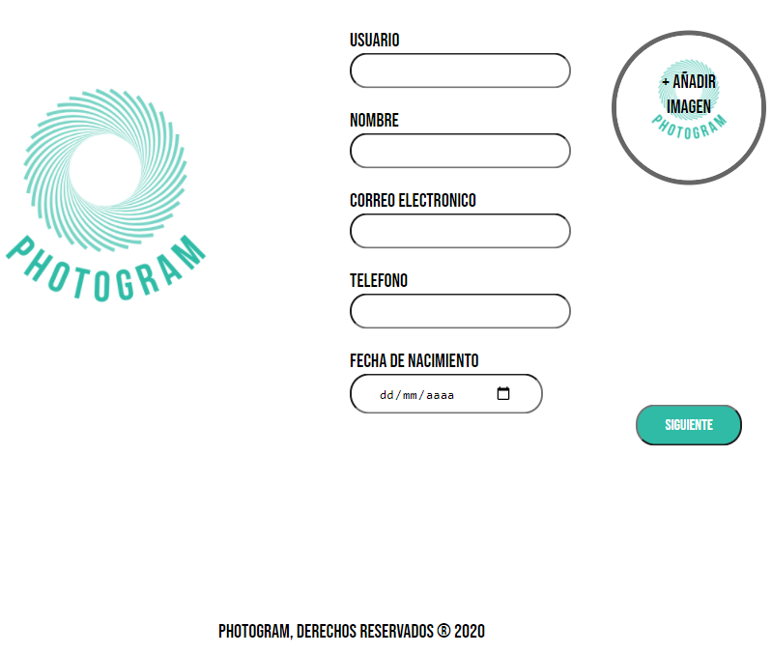

**Figura 5. Vista de usuario generada por signup.html**

* 1. **Main.html**

Corresponde a la pestaña principal donde el usuario puede modificar su foto de perfil, buscar, agregar (subir) y editar fotos, así como entrar a configuración de cuenta y cerrar sesión. Está compuesta por el código mostrado en las Figura 6 y Figura 7. Adicionalmente, en la pestaña principal el usuario puede revisar el contenido ingresado previamente y el contenido de otros usuarios. Dichos elementos se pueden observar en la Figura 8.

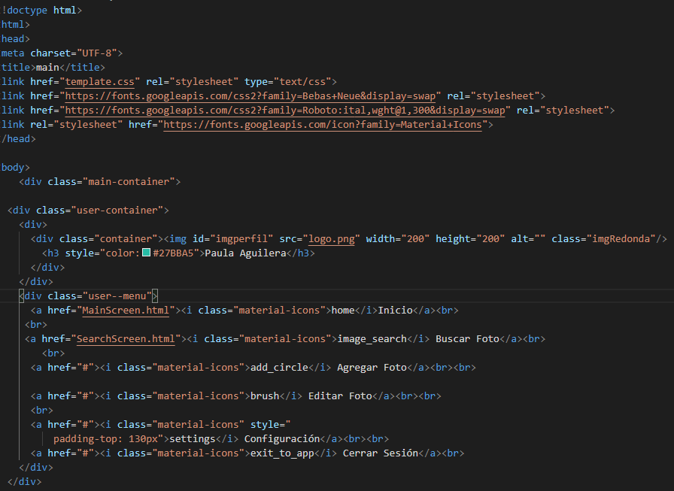

**Figura 6. Código HTML de la pestaña Principal (1/2)**

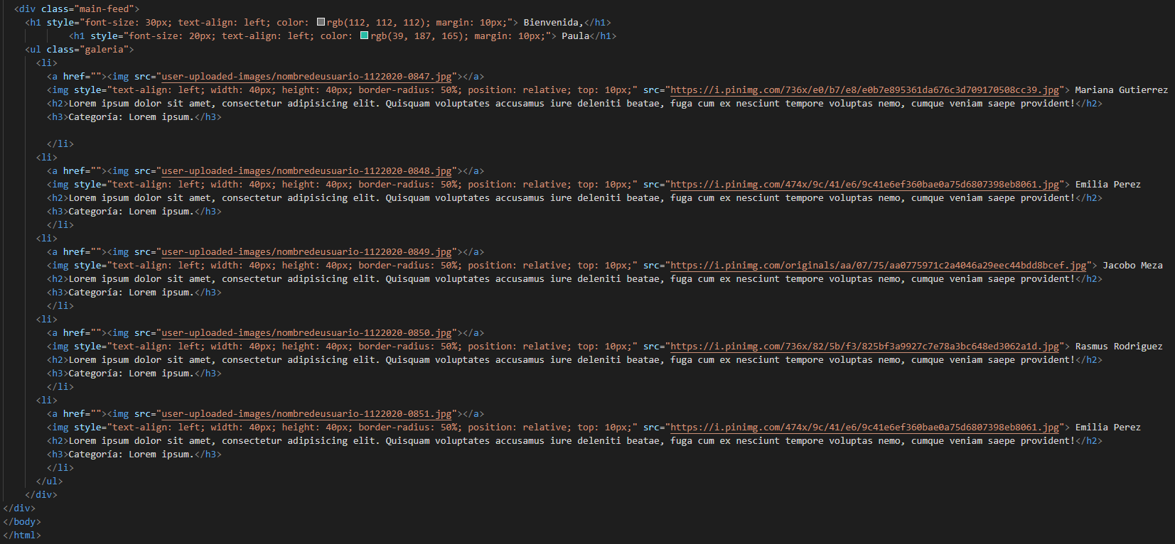

**Figura 7. Código HTML de la pestaña Principal (2/2)**

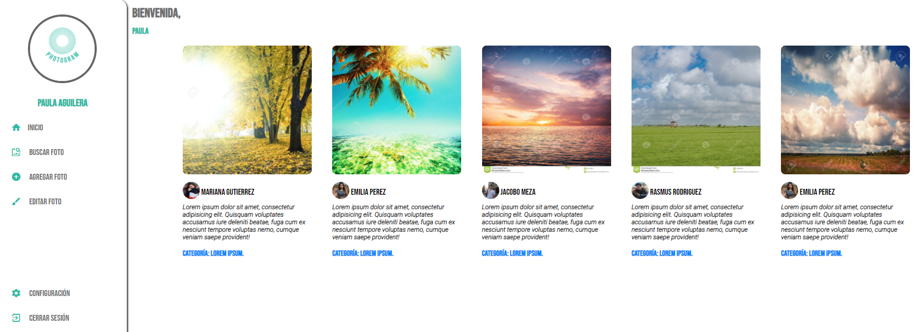

**Figura 8. Vista de usuario generada por main.html**

* 1. **Search.html**

Corresponde a la pestaña de búsqueda de fotos en la aplicación, está compuesta por el código mostrado en las Figura 9 y Figura 10 que permite el ingreso del nombre o código de la imagen para acceder al contenido. Esta vista se puede observar en la Figura 11.

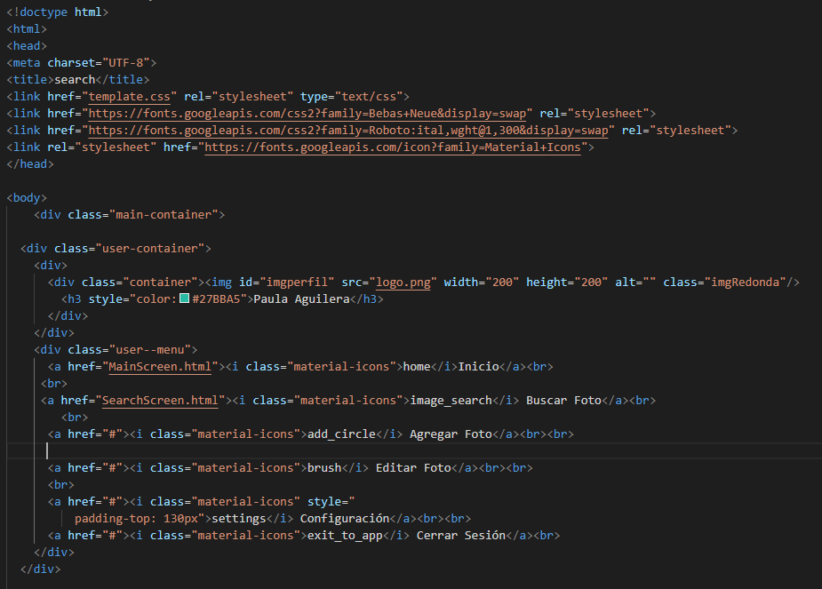

**Figura 9. Código HTML de la pestaña de búsqueda (1/2)**

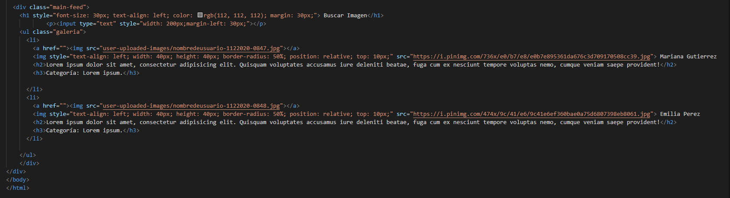

**Figura 10. Código HTML de la pestaña de búsqueda (2/2)**

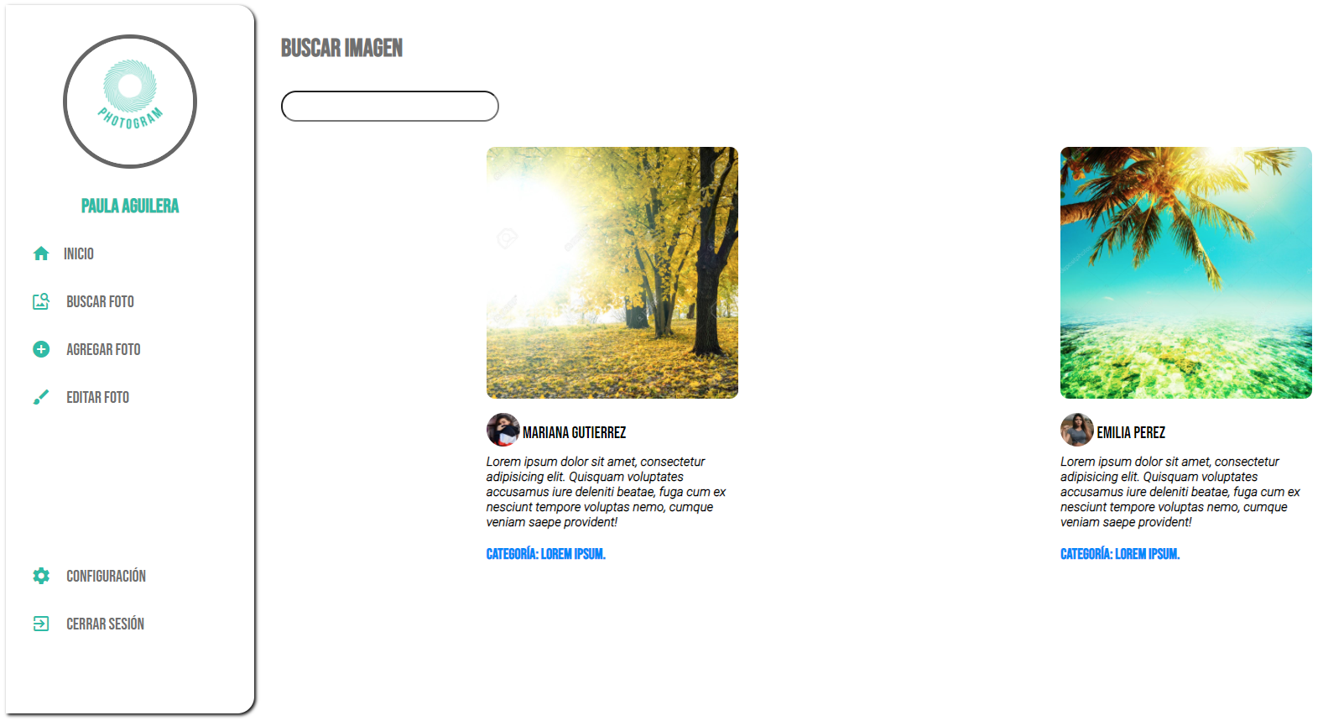

**Figura 11. Vista de usuario generada por search.html**

* 1. **Add.html**

Corresponde a la pestaña de adición de fotos en la aplicación, está compuesta por el código mostrado en la Figura 12 que crea un botón de subir archivo y otro de postear la foto, una caja para la adición de comentario y un *check box* para ajustar el estado de la foto a público o privado. Esta vista se puede observar en la Figura 13.

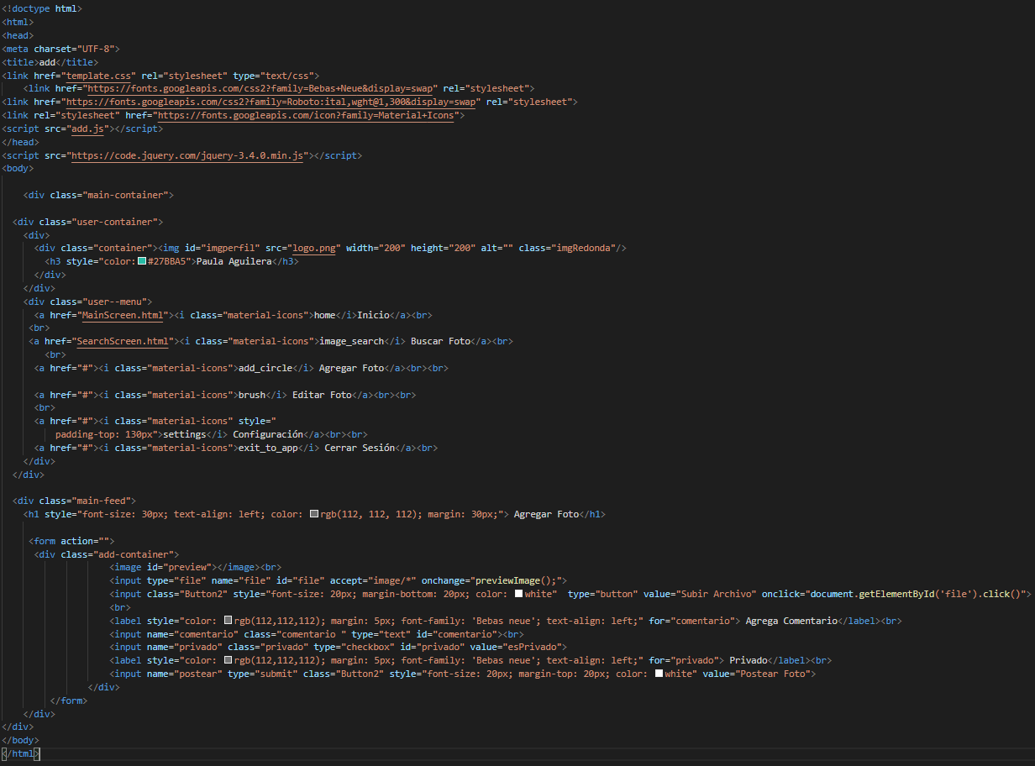

**Figura 12. Código HTML de la pestaña de adición de foto**

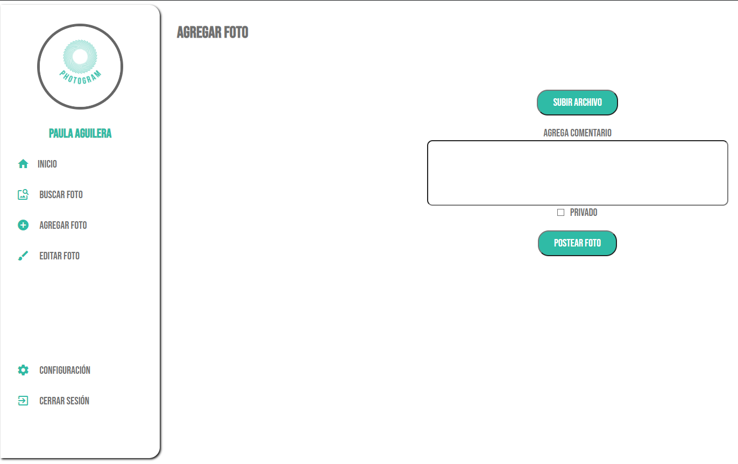

**Figura 13. Vista de usuario generada por add.html**

* 1. **Edit.html**

Corresponde a la pestaña de edición de fotos en la aplicación, está compuesta por el código mostrado en la Figura 14 que permite mostrar los archivos subidos por el usuario para edición de comentarios y cambio de estado de privacidad. Así como para eliminar un *post*. Esta vista se puede observar en la Figura 15.

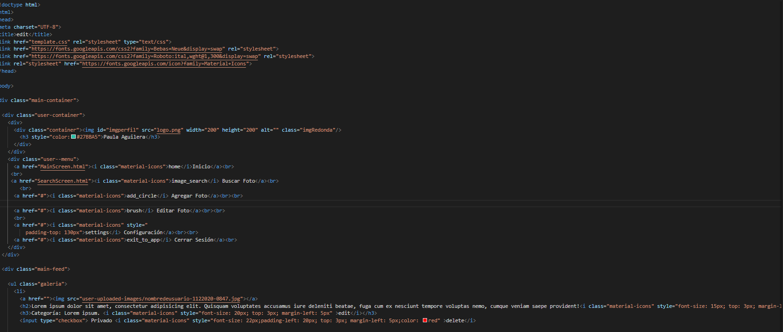

**Figura 14. Código HTML de la pestaña de la edición de fotos**

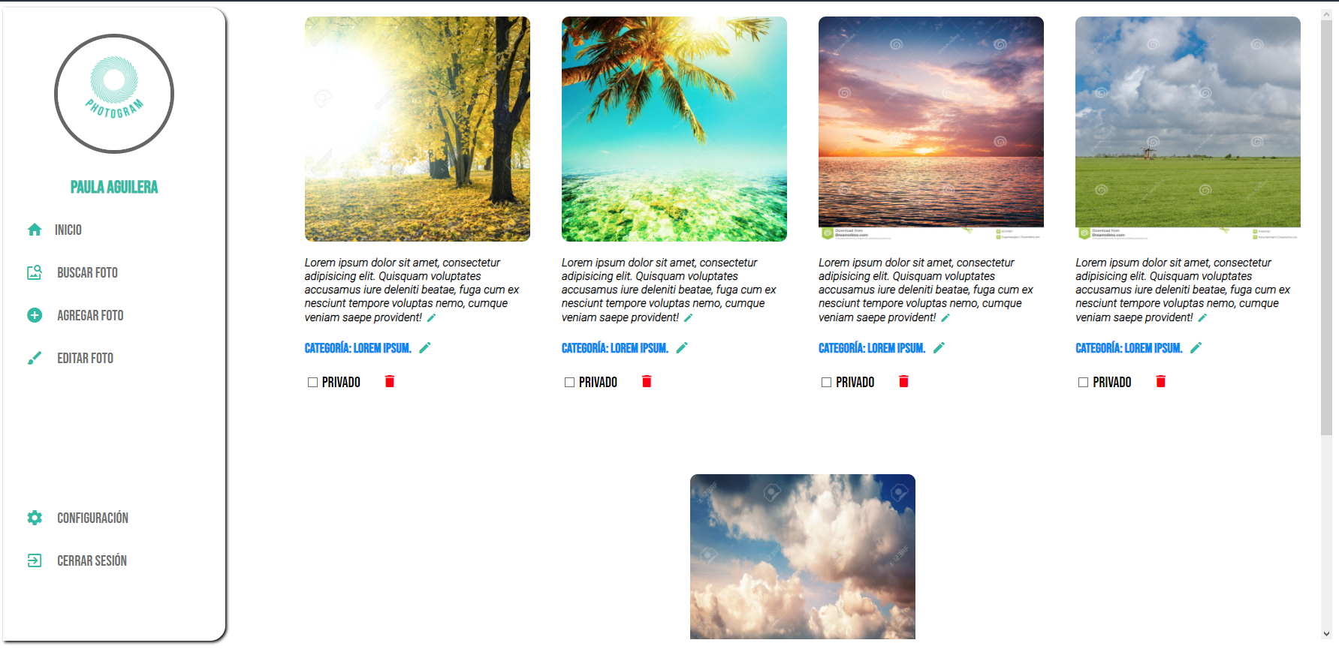

**Figura 15. Vista de usuario generada por edit.html**

1. **CSS**

Para toda la parte visual de las vistas se utilizó el código template.css que se muestra parcialmente a continuación:

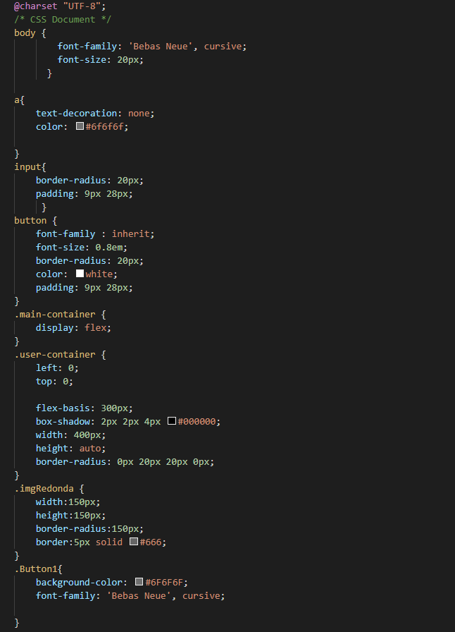

**Figura 16. Código CSS utilizado para los ajustes visuales a los archivos html mostrados anteriormente**

1. **JavaScript**

Finalmente, se realizó un archivo en lenguaje JavaScript con nombre add.js, encargado de previsualizar la imagen cargada. Extrae los archivos subidos en el input de tipo file, compara si el formato es correcto y después añade un objeto de tipo imagen a un div.

El código se muestra en la figura a continuación:

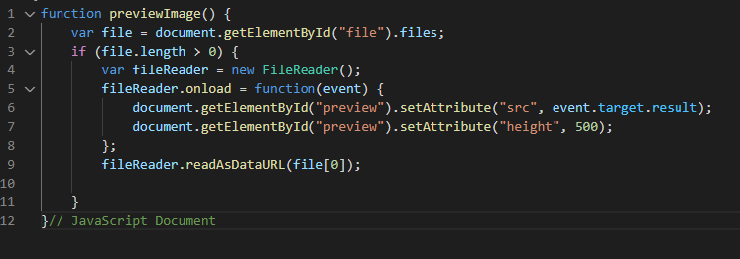

**Figura 17. Código JS utilizado para interactuar con la página**

1. **Tabla de Funciones**

|  |  |  |  |  |  |  |
| --- | --- | --- | --- | --- | --- | --- |
| **Vista** | **Nombre de la función** | **Rutas Asociadas** | **Parámetros** | **Métodos** | **Descripción** | **Mockups** |
| **Inicio o Login/index** | CheckPass | index.html | assword, password2 | Post (Envío de datos de forma oculta para el usuario): Envío de las contraseñas para su comparación. | Se activa cuando el usuario presiona el botón Ingresar, verifica que la contraseña ingresada corresponda al usuario ingresado. En caso de hacer juego con el usuario se activa DirectMain() y en caso contrario envía un alert. | 1 |
| DirectMain | main.html | N/A | N/A | Se activa cuando el usuario ingresa correctamente su contraseña redirigiéndolo a la vista principal. | 2 |
| HidePass | index.html | N/A | N/A | Oculta la contraseña. | 3 |
| ShowPass | index.html | N/A | N/A | Muestra la contraseña. | 4 |
| **Registro o Sign up** | CheckFields | signup.html | usuario, nombre, assword, password2, correo, tel, date | Post: Envío de los campos para realizar las verificaciones. | Se activa cuando el usuario presiona el botón siguiente, verifica que: a) El campo usuario no sea usuario repetido. B) El campo correo incluya el símbolo @. C) El campo teléfono no incluya letras. D) Que todos los campos estén llenos. | 5 |
| LoadDB | signup.html | usuario, nombre, assword, password2, correo, tel, date | Post: Envío de variables a la base de datos. | Se activa cuando el usuario presiona el botón siguiente y se verifican correctamente los platos, incorpora el usuario a la Base de Datos. | 6 |
| DirectMain | main.html | N/A | N/A | Luego de cargarse los datos a la base, se redirige al usuario a la vista principal. | 2 |
| **Main** | LoadScreen | main.html | imagen_n (representando las imágenes de la base de datos) | Post: Envío de variables desde la base de datos a la vista. | Se activa al iniciarse la ventana principal, se encarga de cargar las fotos. | 7 |
| DirectSearch | index.html | N/A | N/A | Se activa cuando el usuario presiona el botón buscar foto, direcciona a la vista buscar foto. | 8 |
| DirectAdd | add.html | N/A | N/A | Se activa cuando el usuario presiona el botón agregar foto, direcciona a la vista adicionar foto. | 9 |
| DirectEdit | edit.html | N/A | N/A | Se activa cuando el usuario presiona el botón editar foto, direcciona a la vista de edición. | 10 |
| Logout | index.html | N/A | N/A | Se activa cuando el usuario presiona el botón de cerrar sesión, direcciona a la vista de inicio. | 11 |
| **Add** | UpLoad | add.html | N/A | N/A | Se activa cuando el usuario presiona el botón de subir archivo, activa en el computador del usuario la ventana de búsqueda de archivo para subir la imagen. | 12 |
| Status | add.html | status | Guarda la variable de nombre status | Se activa cuando el usuario presiona el check box. Guarda el estado de la variable booleana que indica si la imagen es pública o privada. | 13 |
| LoadPost | add.html | imagen_n (representando las imágenes de la base de datos), category, comment, status. | Post: Envío de variables a la base de datos. Comentario, Category, Status e Imagen. | Se activa cuando el usuario presiona el botón Postear Foto. Incorporando a la ventana principal la imagen, el comentario y el status (privada/pública). | 14 |
| **Search** | Search | search.html | category | Get: Envío de las imágenes usando la URL. | Se activa cuando el usuario presiona la casilla de búsqueda, lo que permite al programa a través de los caracteres ingresados buscar las imágenes cargadas. | 15 |
| Show | search.html | imagen_n (representando las imágenes de la categoría llamada) | Post: Envío de variables desde la base de datos a la vista. | Está función se utiliza luego de la búsqueda sea exitosa y muestra la foto que hace juego con los caracteres ingresados. En caso de no encontrar se envía una alerta al usuario. | 16 |
| Download | search.html | imagen escogida | Post: El usuario elige la imagen. Get: Recibe la imagen usando la URL. | Luego de que la función mostrar foto se haya llevado a cabo se habilita el botón de descargar foto que le permite al usuario descargar la foto encontrada. | 17 |
| **Edit** | LoadScreen | edit.html | imagen_n (representando las imágenes de la base de datos) | Post: Envío de variables desde la base de datos a la vista. | Se activa al iniciarse la ventana de edición, se encarga de cargar las fotos, comentarios y status. | 7 |
| EditCategory | edit.html | category | Get: Guarda la nueva categoría en la variable de la vista. | Se activa cuando el usuario presiona el botón de editar categoría, permitiéndole al usuario cambiar la categoría ingresada previamente. | 18 |
| EditComment | edit.html | comment | Get: Guarda el nuevo comentario en la variable de la vista. | Se activa cuando el usuario presiona el botón de editar comentario, permitiéndole al usuario cambiar los caracteres ingresados previamente. | 19 |
| ChangeStatus | edit.html | status | Get: Guarda el nuevo status en la variable de la vista. | Se activa cuando el usuario presiona el botón de status, permitiéndole al usuario cambiar de público a privado o viceversa. | 20 |
| Delete | edit.html | category, comment, status | Post: Elimina el id de la imagen seleccionada en la base de datos. | Se activa cuando el usuario presiona el botón de eliminar foto, borrando la imagen del servidor y/o base de datos. | 21 |
| Save | edit.html | category, comment, status | Post: Realiza el update de la imagen seleccionada en la base de datos. | Se activa cuando el usuario presiona el botón de actualizar habilitado luego de algún cambio en el post, permitiendo guardar los cambios realizados. | 22 |

**Tabla 1. Tabla de las funciones utilizadas en la app Photogram**

1. **Mockups Funciones**
2. **CheckPass**

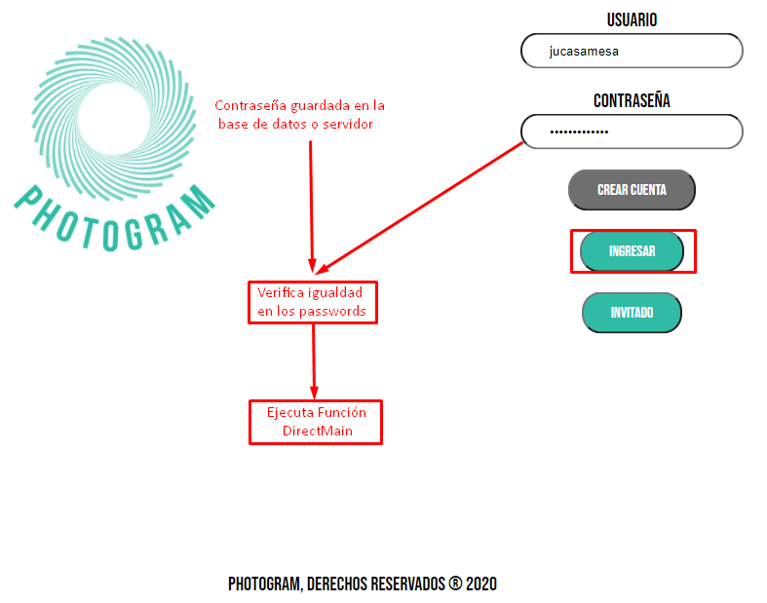

1. **DirectMain**

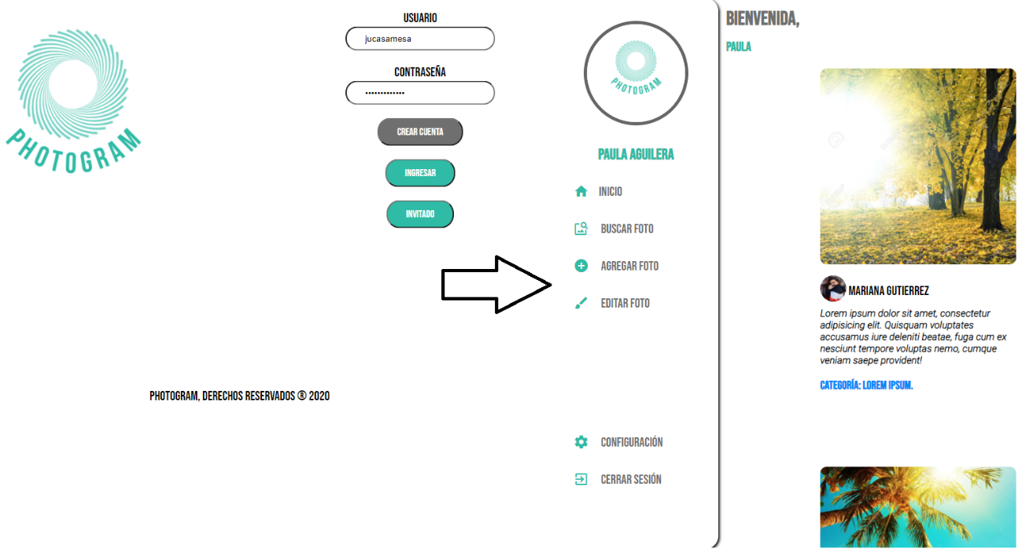

1. **HidePass**

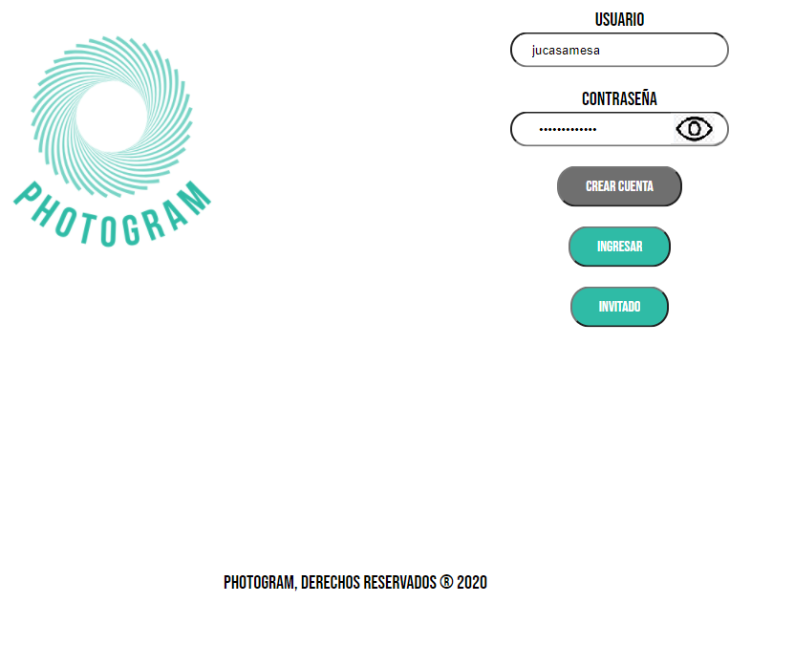

1. **ShowPass**

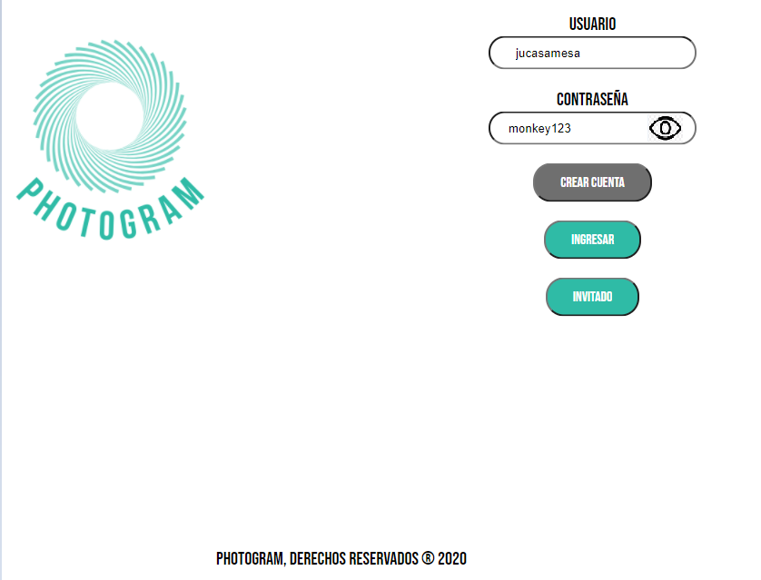

1. **CheckFields**

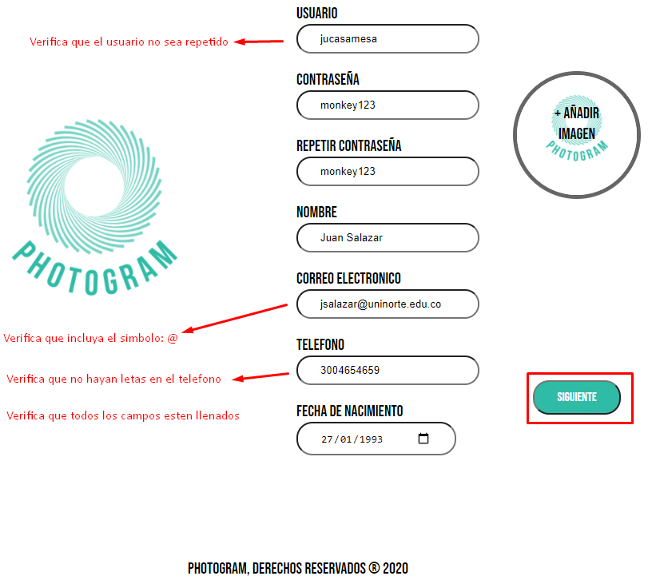

1. **LoadDB**

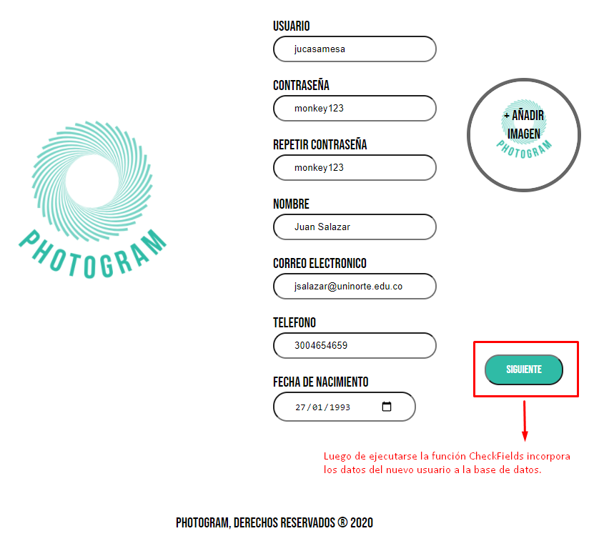

1. **LoadScreen**

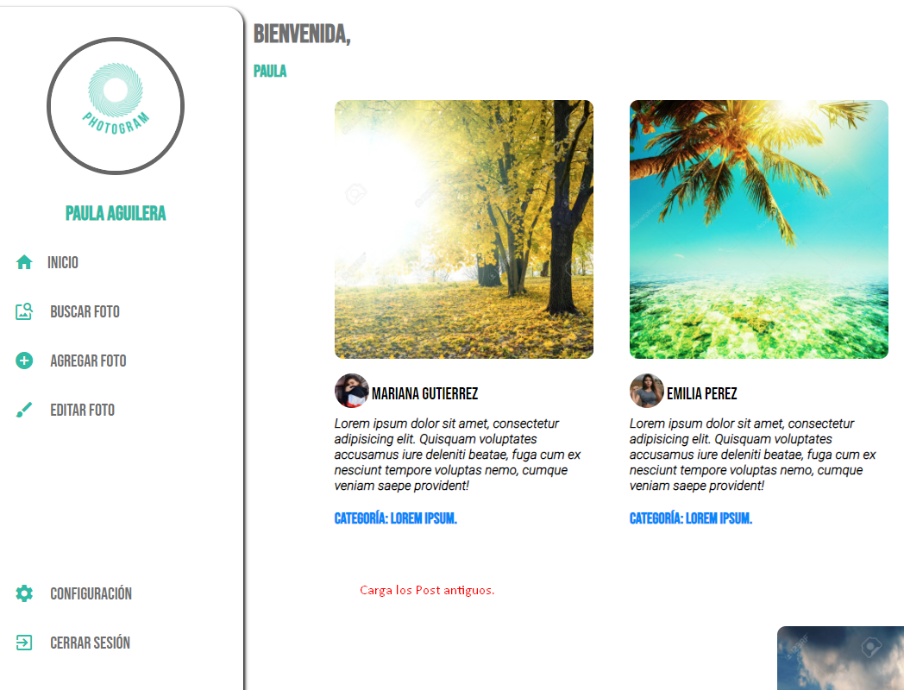

1. **DirectSearch**

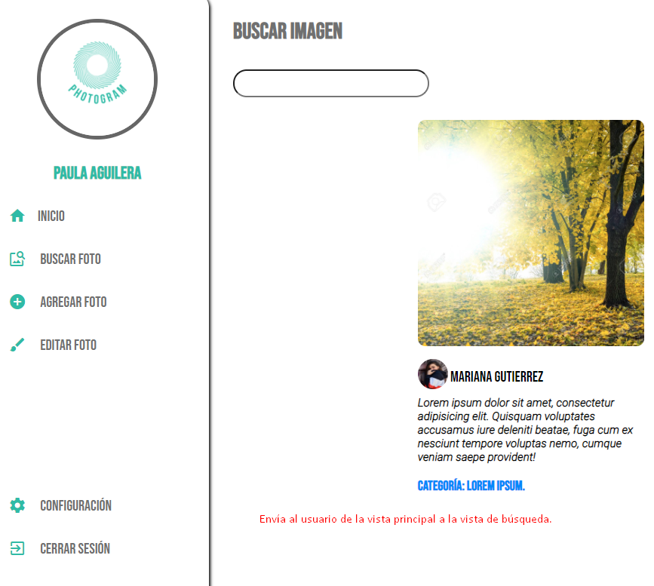

1. **DirectAdd**

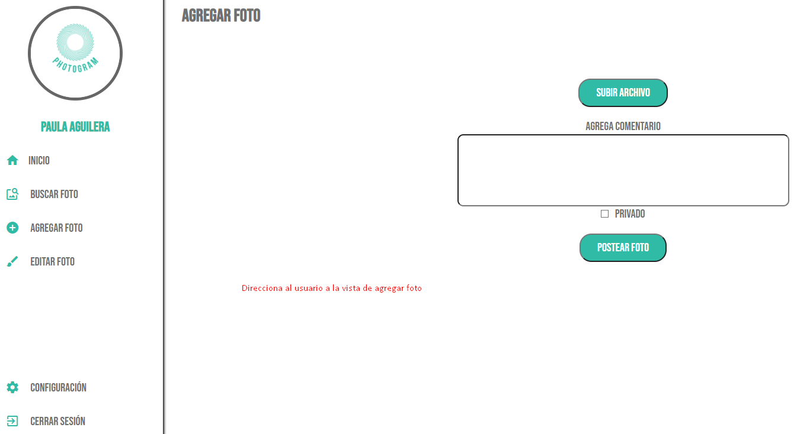

1. **DirectEdit**

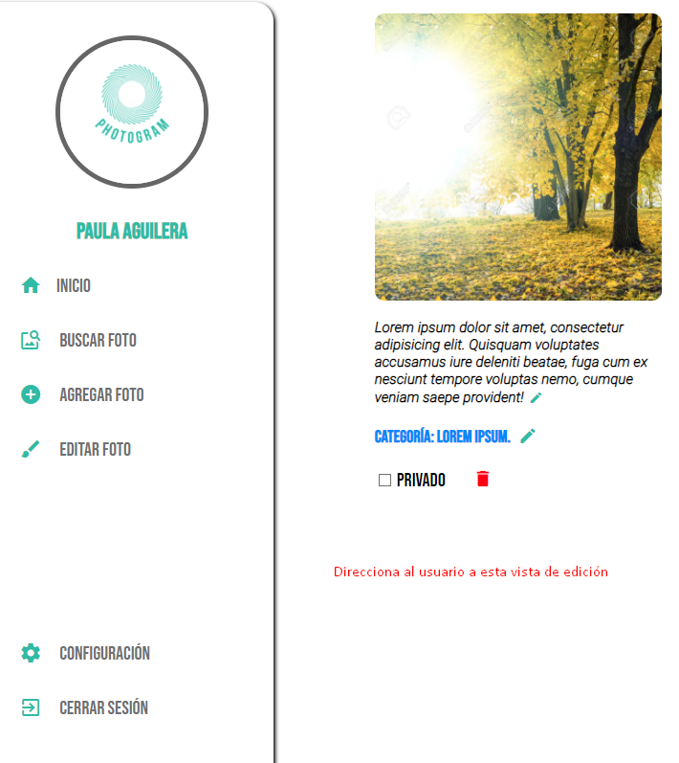

1. **Logout**

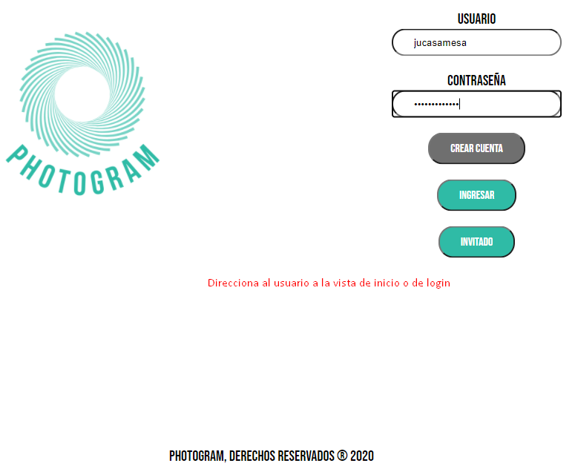

1. **UpLoad**

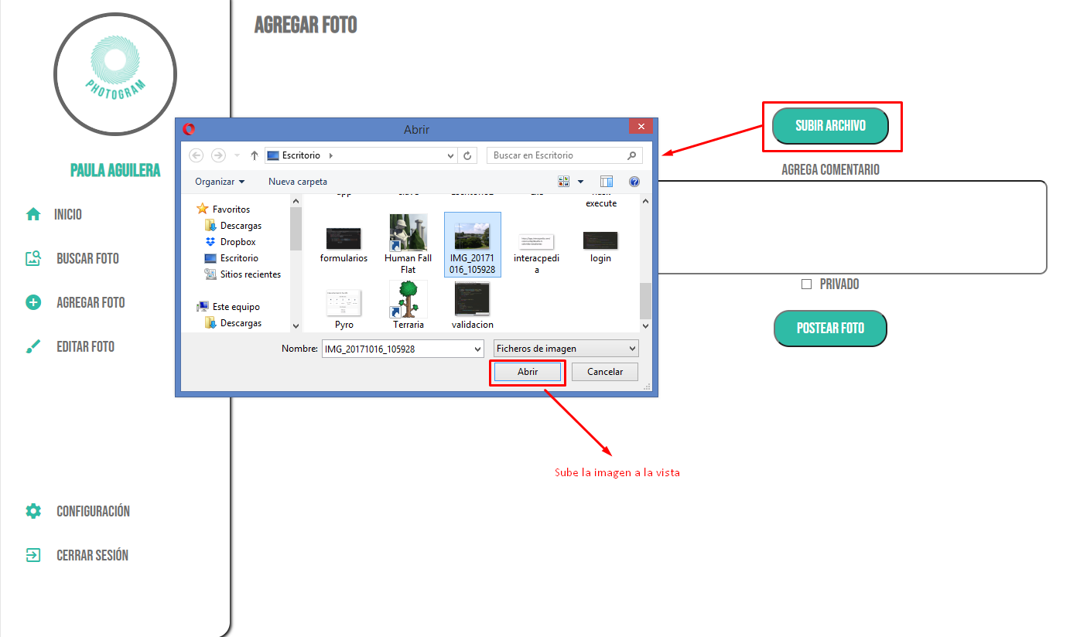

1. **Status**

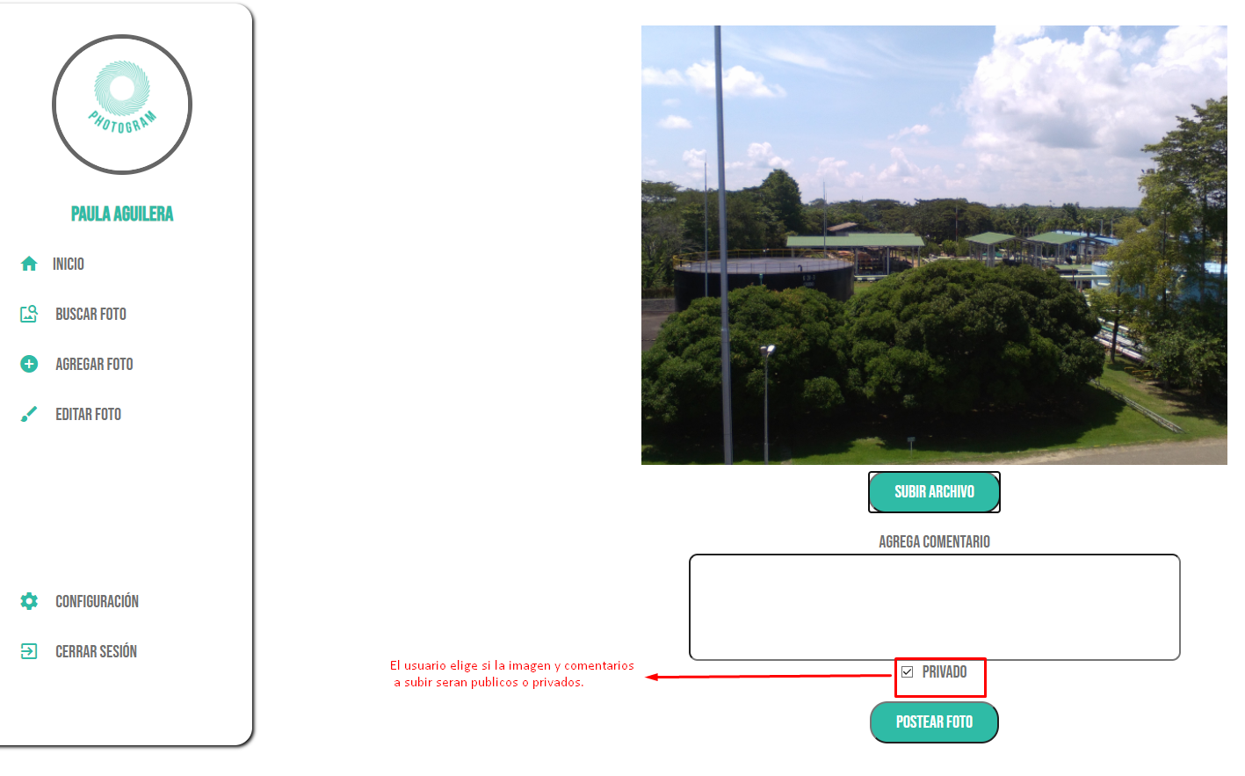

1. **LoadPost**

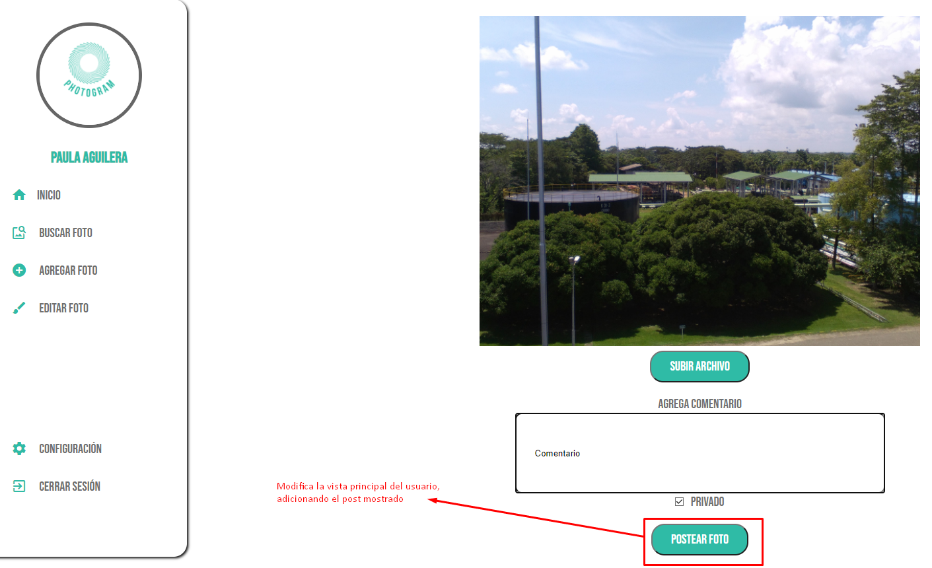

1. **Search**

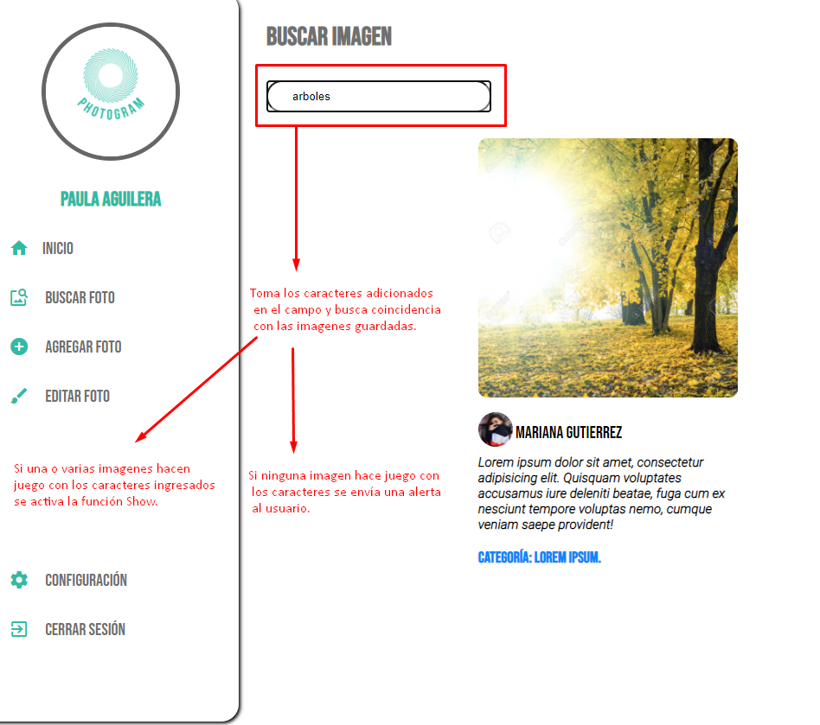

1. **Show**

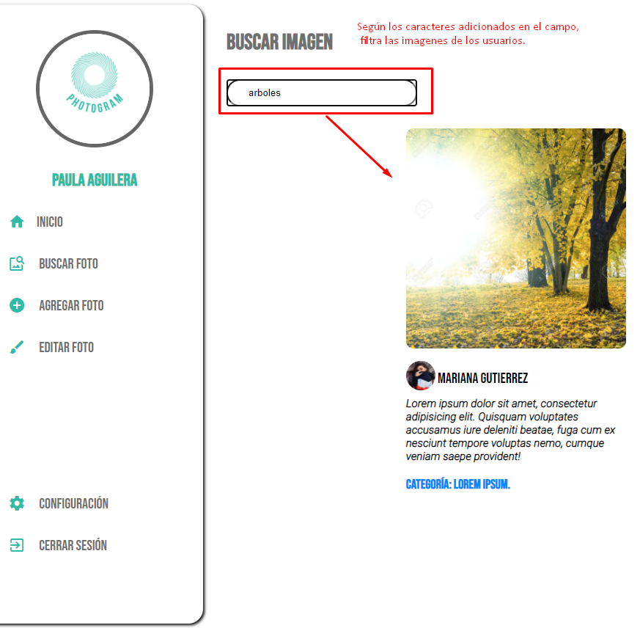

1. **Download**

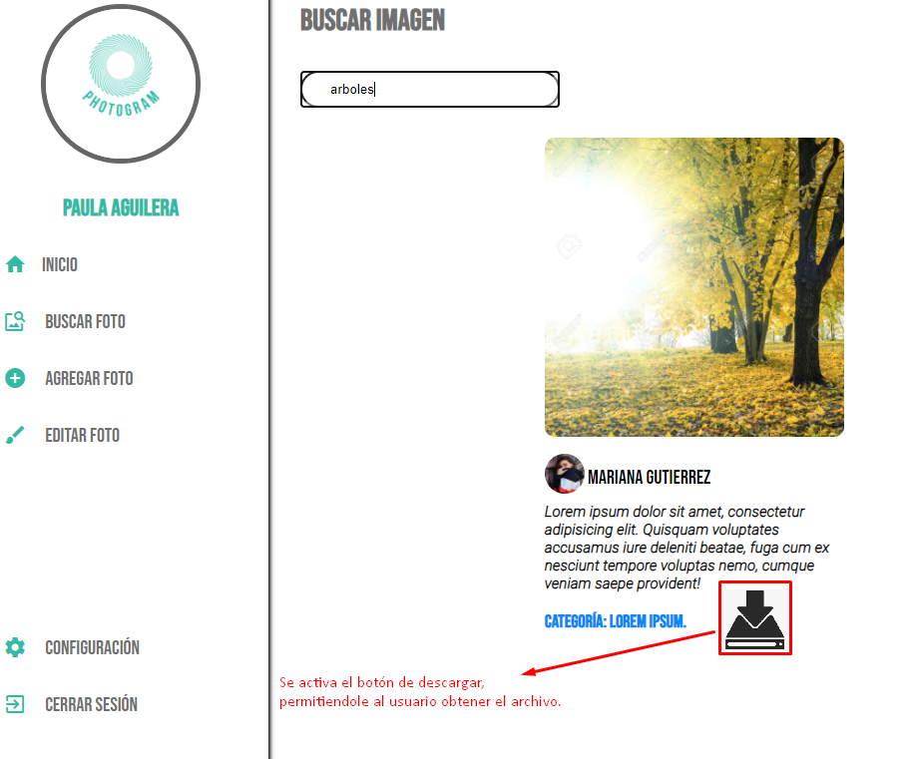

1. **EditCategory**

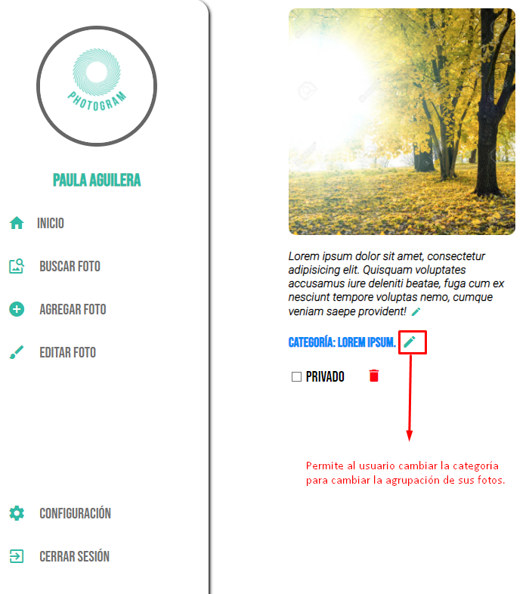

1. **EditComment**

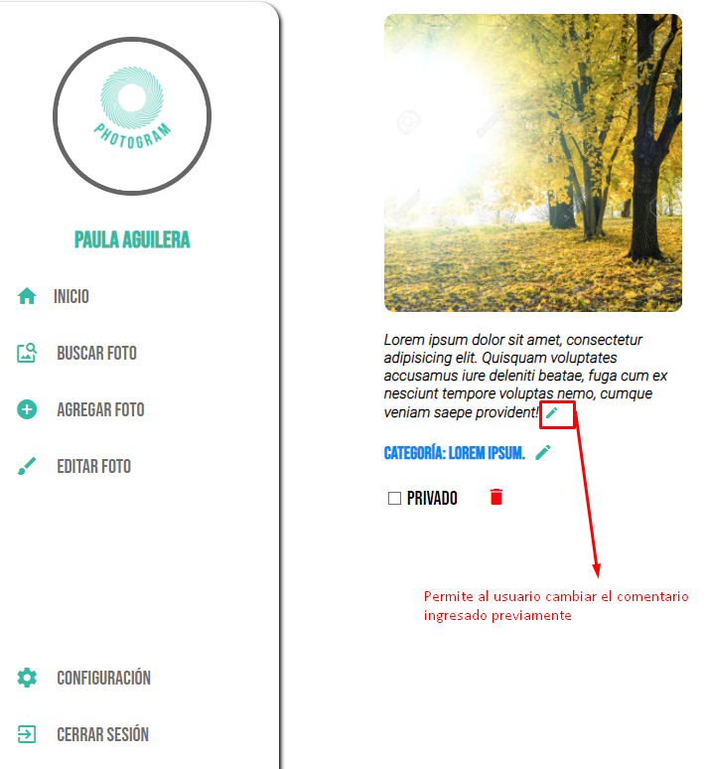

1. **ChangeStatus**

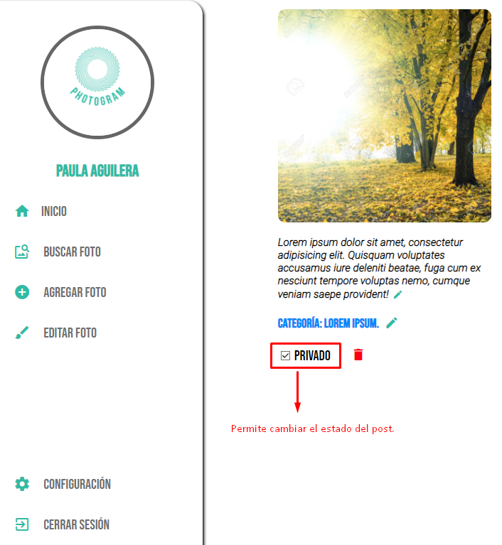

1. **Delete**

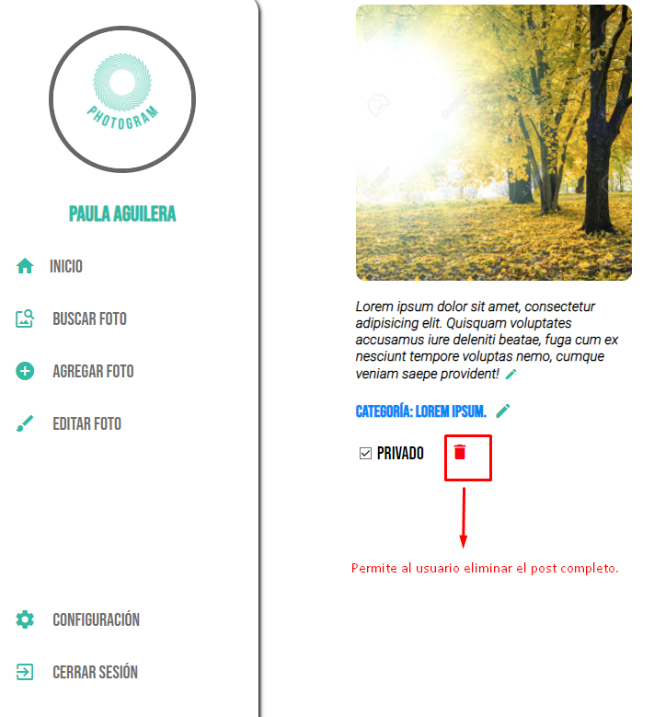

1. **Save**

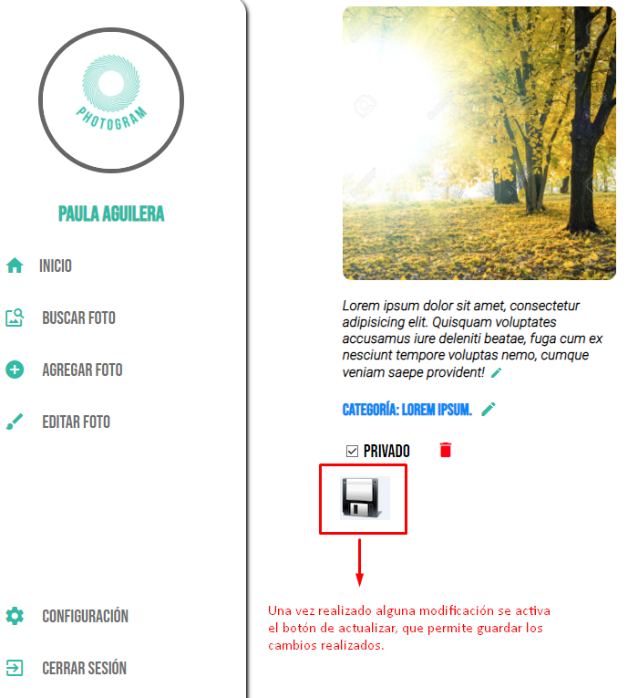

1. **Diseño e implementación de bases de datos.**

En esta sección se diseñó e implementó la base de datos para la aplicación Web, teniendo en cuenta las funcionalidades deseadas para la aplicación y sus formularos de registro e inicio de sesión.

Inicialmente se realizó el diagrama relacional:

12.1. Diagrama Relacional

Un diagrama relacional o de entidad-relación, se basa en modelo entidad relación o ERD y es un tipo de diagrama de flujo que ilustra cómo las "entidades", se relacionan entre sí dentro de un sistema. Estos diagramas son un reflejo de la estructura gramatical y emplean entidades como sustantivos y relaciones como verbos.

El diagrama realizado para Photogram consta de dos tablas, una tabla de **usuarios** que almacena los usuarios y administradores de la aplicación con nueve variables de identificación.

Las variables son **id**, que corresponde a la llave primaria de la tabla y es única para cada usuario y auto incrementable, lo que facilita la adición de información a la base. Posteriormente, se encuentra la variable **usuario** que funciona como identificador para inicio de sesión (variable que el usuario debe recordar), luego está la variable **nombre** seguida del **password** o contraseña. Las contraseñas son almacenadas de manera cifrada, como se explicará posteriormente en la sección 13. A continuación, se encuentran las variables de **correo, teléfono, date** (fecha de nacimiento), **link_user** que almacena el URL de la imagen de perfil registrada por el usuario y finalmente **rol** que guarda el tipo de usuario (usuario o admin).

La segunda tabla corresponde a **fotos**, está se encarga de almacenar las fotos utilizadas y mostradas en la aplicación. Cuenta con seis variables, que corresponden a: **id_foto, id_usuario, esPrivada, category, comment** y **link_foto.**

**Id_foto**, al igual que id en la tabla usuarios, es la llave primaria, lo que la hace única para cada foto y también es auto incrementable. Por su parte, **id_usuario** es la llave foránea que conecta los usuarios con las fotos, teniendo en cuenta que la relación es de uno a muchos (usuarios a fotos), ya que un solo usuario puede publicar o descargar muchas fotos. Además, **esPrivada** guarda el estado de la foto, pública o privada, **category,** guarda la categoría en la que está clasificada la foto y **comment** guarda el comentario que adicionó el usuario al subir el Post a la aplicación. Finalmente, **link_foto** guarda el URL de la foto. A continuación, se muestra la Figura 18 que muestra el diagrama relacional de la aplicación con su correspondiente tipo de variable.

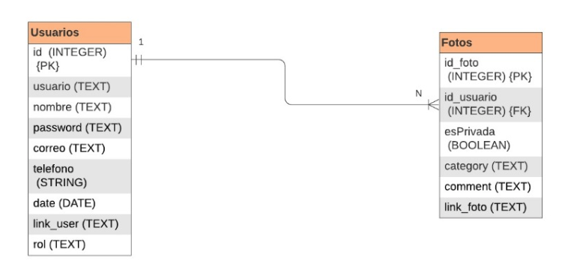

**Figura 18. Diagrama Relacional Base de Datos Photogram**

12.2. Gestor de base de datos

Se utilizó y utiliza SQLite3 para la creación y manipulación de las bases de datos por lo cual en Flask y Python se debieron importar las siguientes librerías y funciones: import sqlite3 y from sqlite3 import Error.

De esta forma se podían ejecutar las queries o búsquedas a SQLite3 desde Python3, a continuación, se muestra un ejemplo de la ejecución de las búsquedas:

con = sqlite3.connect("BaseDatos.db") #Permite conectarse a la BaseDatos.db.

con.row_factory = sqlite3.Row #Permite capturer las filas.

cur = con.cursor() #Conecta al cursor con la base de datos.

cur.execute("SELECT * FROM usuarios") # Ejecuta la búsqueda.

rows = cur.fetchall() # Carga a la variable rows las filas encontradas que cumplen los parámetros de la búsqueda.

con.close() # Cierra la conexión con la base de datos.

**cursor.fetchall()** recupera todas las filas del resultado de una consulta. Devuelve todas las filas como una lista de tuplas. Se devuelve una lista vacía si no hay ningún registro que recuperar. De esta forma según las columnas seleccionadas en la búsqueda se tomaba el dato requerido, ejemplo:

cur.execute("SELECT DISTINCT usuario FROM usuarios WHERE usuario = ?", [usuario])

records = cur.fetchall()

print("Total rows are: ", len(records))

print("Printing each row")

temp = ""

for row in records:

print("Usuario: ", row[0])

temp = row[0]

if temp == usuario:

flash("El usuario ya existe")

cur.close()

El código mostrado anteriormente, se utiliza para verificar si el usuario ingresado en el registro ya existe o no. Informando en el momento de ejecución a través del método **flash**.

12.3. Validación de los datos de entrada

Para realizar la validación de datos en los formularios login.html y signup.html, se utilizaron los métodos del **wtforms.validators**, DataRequired, InputRequired y Length. Importados a page.py de la siguiente forma:

from wtforms.validators import DataRequired, InputRequired, Length

De esta forma, al usuario llenar los formularios de registro y/o inicio de sesión se verifica que la información este completa en primero lugar. En segundo lugar, según el tipo de información que se requiera en el campo hay restricciones específicas.

Para el nombre de usuario y el nombre existe la restricción de mínimo 4 caracteres y máximo 20. Por su parte, la contraseña, mínimo 6 y máximo 20. El correo ya que es tipo de variable tipo email pide el símbolo especial ¨@¨ y adicionalmente no puede haber repetido un correo dentro de la base de datos.

El teléfono debe tener diez dígitos lo que permitiría en un futuro hacer verificación de seguridad por mensaje de texto. Además, la fecha de nacimiento tiene la restricción de variable tipo fecha y debe ser del formato día, mes, año (la interfaz gráfica ayuda al llenado de los campos).

Además, de las restricciones adicionadas a los campos por tipo de variable, por wtf.validators y por restricciones de SQL, se adicionó el comando ¨|safe ¨ a los html de los formularios. Lo que evita que se llenen los campos con valores especiales que no concuerden con el tipo de dato.

A continuación, se muestra el código encargado de las validaciones desde el wtf:

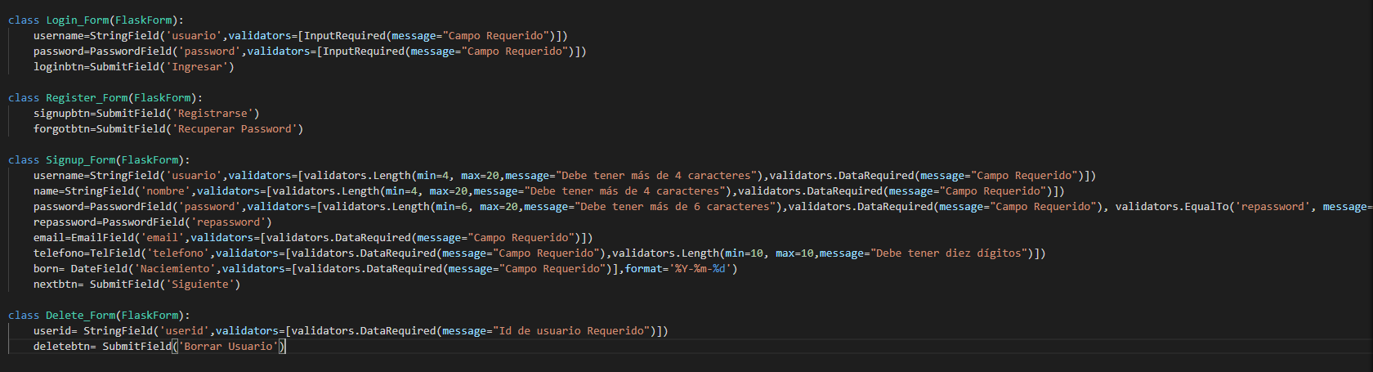

**Figura 19. Código Python3 de la validación de campos utilizando WTF**

12.4. Uso de **prepared staments** para consultar y actualizar bases de datos

Para realizar la modificación y las consultas necesarias para realizar operaciones de CRUD (Create, Read, Update and Delete), se utilizaron las sentencias preparadas que permitían ejecutar de manera segura las búsquedas para evitar inyección de código que afectara el funcionamiento de la aplicación.

Las sentencias fueron utilizadas según los requerimientos funcionales de los formularios, por ello para el login se utilizó:

“SELECT password, rol FROM usuarios WHERE usuario = ?”, encargada de leer los datos guardados del usuario en las variables **password** y **rol**. Para posteriormente, comprobar que la contraseña ingresada sea igual a la guardada en la base de datos y según el rol dirección al usuario a su respectiva vista de la aplicación. Usuario tipo usuario, hacia el main y el tipo admin hacia admin.

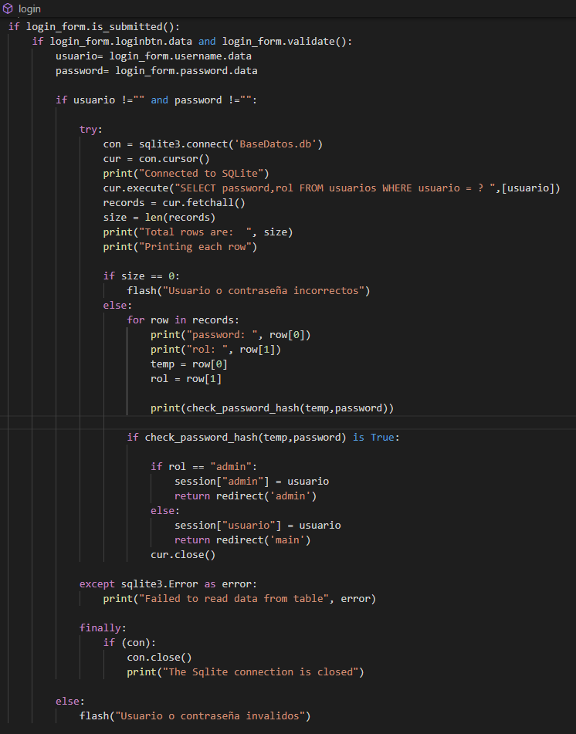

**Figura 20. Código Python3 de la validación de contraseña en el login**

Por su parte en el registro, se utilizaron dos sentencias, la primera para verificar si el usuario ingresado en el registro ya existía o no, y posteriormente una sentencia para adicionar el nuevo registro y sus campos a la base de datos.

A continuación se muestra la primera sentencia: cur.execute("SELECT DISTINCT usuario FROM usuarios WHERE usuario = ?", [usuario]) y la segunda sentencia dividida en dos partes por la cantidad de variables

sql = "INSERT into usuarios (usuario, nombre, password, correo, telefono, date, link_user, rol) values (?,?,?,?,?,?,?,?)" cur.execute(sql,[usuario,nombre,clavehash,correo,telefono,date,link_user,rol])

El código del registro se ve a continuación:

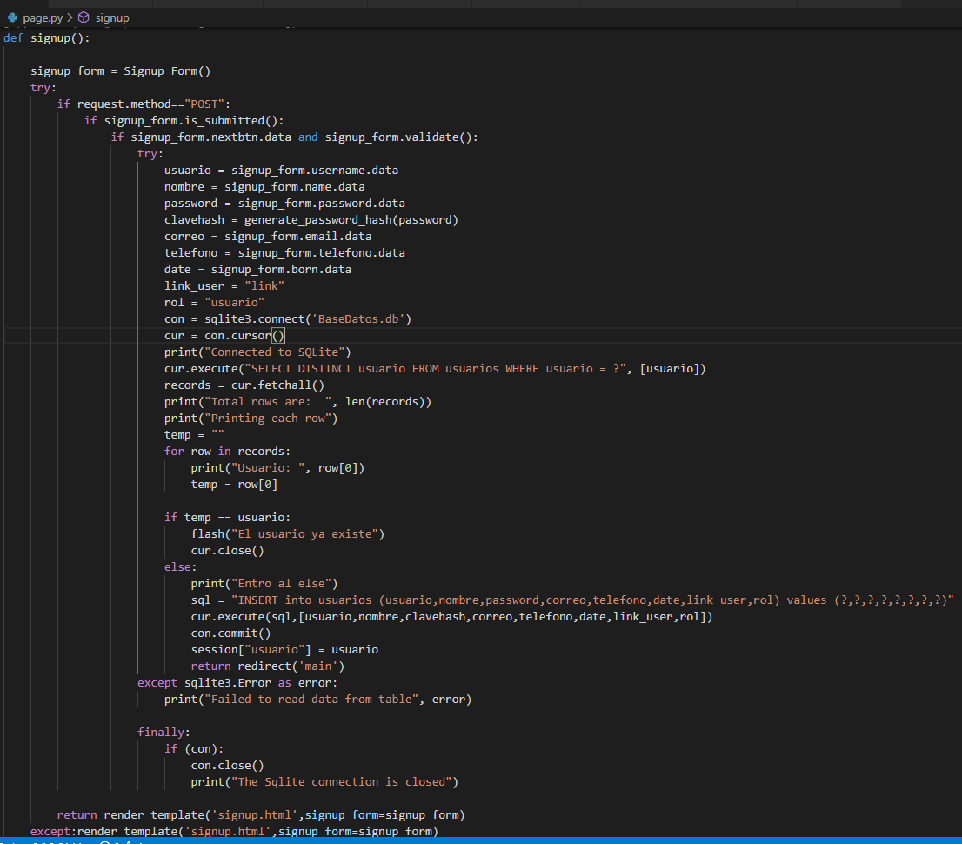

**Figura 21. Código Python3 de la validación de usuario y adición a la base de datos**

Finalmente, se utilizaron las sentencias de lectura para recuperar los valores de la base de datos y organizarlos en filas. Y la sentencia de eliminación mediante la llave primaria de **id** de la tabla usuarios. Se muestran a continuación, en la vista view se ejecuta la función lectura y en delete la función de eliminación del registro.

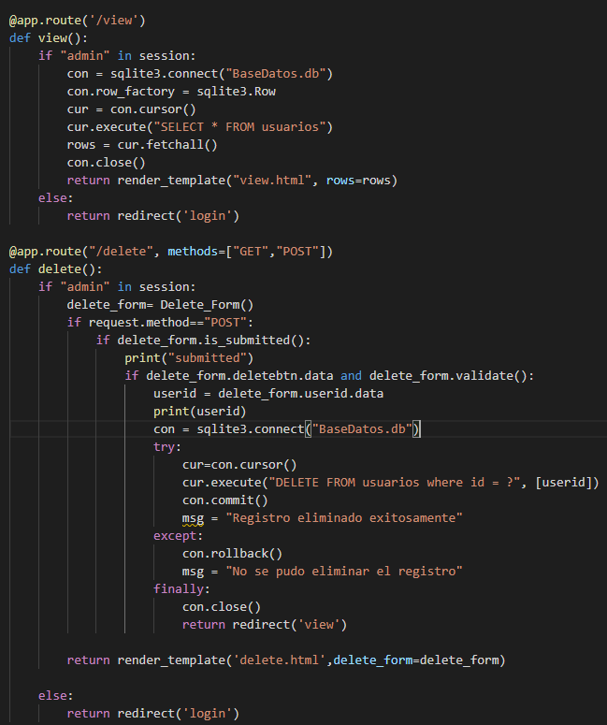

**Figura 22. Código Python3 de lectura y de eliminación de registros**

1. **Diseño e implementación de portal de acceso usando método de autenticación basado en usuario y contraseña.**
   1. Creación de Sesiones Usuario y Admin:

Para la creación de las sesiones en Photograph, toma un papel importante el tema de los privilegios/permisos de usuario en la plataforma, es decir, que puede y que no puede hacer un usuario dentro de ella.

Para ello, se hizo la creación de dos tipos de usuario: El admin quien es el posee los permisos de administración totales de la aplicación; y el usuario quien es la persona que va a realizar uso de ella.

En la Figura 20, se muestra el código que redirecciona al Admin y al usuario en sus respectivas páginas. Esto se hace para que haya una jerarquía o control de la App y que se evite cualquier intrusión o malversación de la información que se trate.

Por ello, cada ruta fue modificada para que cada usuario tenga su sesión específica y no pueda invadir la de otro. Ni entre usuarios con roles de usuario ni usuarios con roles de administradores. En el siguiente código se muestra un ejemplo de la adición de las sesiones a las rutas:

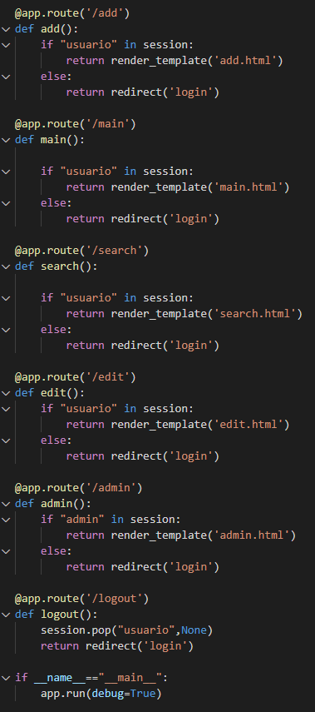

**Figura 23. Código en Python3 de la creación de sesiones**

* 1. Uso de funciones hash criptográficas para almacenar contraseñas:

Utilizando la librería **wekzeug.security** se importan las funciones para generar y verificar las contraseñas. **generate_password_hash** recibe la contraseña a encriptar y la encripta utilizando el modelo SHA256 (encripta según la hora y caracteres añadidos) y **check_password_hash** recibe dos parámetros, la contraseña encriptada y la contraseña escrita por el usuario en la ventana de inicio de sesión. Está última devuelve un booleano que indica si las contraseñas coinciden o no. En la Figura 20, se muestra como se recupera mediante la sentencia la contraseña encriptada y luego se verifica si corresponde a la ingresada para así otorgar el acceso al usuario.

Se encripta de tal manera de que se reduzcan al mínimo los intentos de hackeo o robo de identidad y como consecuencia genere estragos e inconvenientes en la aplicación.

Posteriormente se modificó la función signup o registro, mostrada en la Figura 21 en donde se añade a la base de datos la contraseña digitada por el usuario de forma encriptada, a continuación, se muestra un ejemplo:

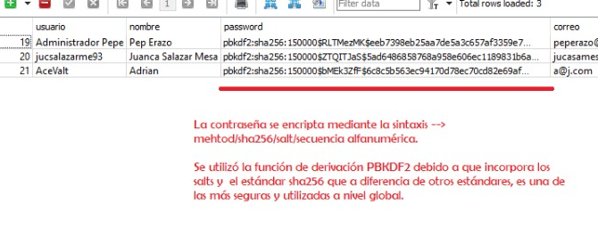

**Figura 24. Encriptación SHA256**